Сб. Май 18th, 2024 11:49:46 AM
Новые УРОКИ
Новый сайт от проекта UROKI.NET. Конспекты уроков, классные часы, сценарии школьных праздников. Всё для учителя - всё бесплатно!

СЦЕНАРИИ ШКОЛЬНЫХ ПРАЗДНИКОВ

Цифровые динозавры — сценка на Выпускной

Автор Глеб Беломедведев
⬧ МАЙ 18, 2024  #весёлый, #Выпускной бал, #Выпускной вечер, #Интернет, #искусственный интеллект, #оригинальный, #праздник, #смешной, #сценарий, #сценка, #школа
 7 фото  Время прочтения: 10 минут(ы)

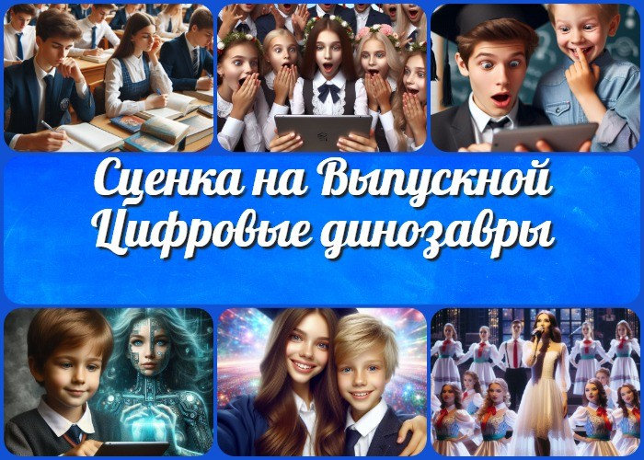

Представляем вашему вниманию уникальную юмористическую, весёлую сценку, которая перенесет вас в невероятное столкновение эпох и технологий! Взрослые выпускники и юные первоклассники встретятся в захватывающем поединке знаний,
где древние методы подготовки к ЕГЭ столкнутся с

Содержание [Скрыть]

- Цифровые динозавры — юмористическая сценка на Выпускной вечер
- Вступление
  - Постановочные советы и технические требования
- Начало юмористической сценки «Цифровые динозавры» на Выпускной вечер
- Окончание сценки на Выпускной бал

Цифровые динозавры — юмористическая сценка на Выпускной вечер
Вступление

современными цифровыми гаджетами. Приготовьтесь увидеть, как наши герои-динозавры, увязшие в учебниках, столкнутся с высокотехнологичными первоклашками, для которых планшеты и искусственный интеллект — привычное дело. Вас ждёт море смеха, неожиданностей и, конечно же, волшебство современных технологий! Так что, расслабьтесь и наслаждайтесь этим удивительным путешествием во времени и пространстве. И помните: иногда самые древние методы могут удивить даже самых продвинутых гениев!
Постановочные советы и технические требования
Уважаемые постановщики!
Для успешного воплощения сценки «Цифровые динозавры» на школьной сцене, рекомендуем обратить внимание на несколько ключевых моментов:

Выбор актёров:

На роли участников выбирайте только самых артистичных и театральных детей. Это поможет передать все нюансы юмористической сценки и сделать её по- настоящему живой и увлекательной.
Нет острой необходимости задействовать настоящих выпускников. На роли выпускников отлично подойдут учащиеся 10 класса, которые смогут уверенно сыграть своих персонажей.
Для ролей первоклассников не стоит брать реальных первоклассников. Лучше привлечь учащихся 2 или 3 класса, а возможно, даже старше. Главное — чтобы дети были артистичны и могли убедительно отыграть свои роли.

Репетиции:

Сценку необходимо тщательно отрепетировать, чтобы все участники знали свои роли и реплики наизусть. Регулярные репетиции помогут устранить любые недочёты и создать слаженную и динамичную постановку.
Обратите внимание на взаимодействие между «выпускниками» и
«первоклассниками». Их диалоги должны быть живыми и естественными, а реакции — правдоподобными.

Техническое обеспечение:

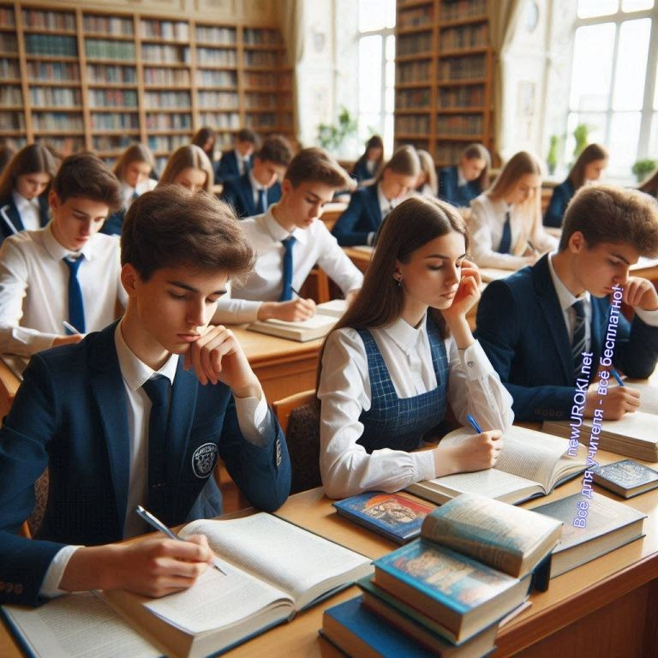
Заранее подготовьте звуковое сопровождение. Запишите голос Яндекс.Алисы и убедитесь, что запись чёткая и хорошо слышна в зале.
Подготовьте финальную выпускную песню, которая станет логичным завершением сценки и создаст трогательную атмосферу.
Эта сценка не только порадует зрителей, но и подарит участникам незабываемый опыт. Желаем вам удачи в постановке и уверены, что «Цифровые динозавры» произведут настоящий фурор на выпускном вечере!

Начало юмористической сценки
«Цифровые динозавры» на Выпускной вечер

Иллюстративное фото / newUROKI.net

(На сцене группа выпускников сидит за столами. Все напряжённо учатся: читают учебники, пишут записи. Атмосфера напряжённой работы. По сцене ходит один ученик, заглядывая в учебник, читает про себя, затем убирает учебник и что-то бормочет, создавая видимость того, что он заучивает текст.)

(На сцене появляется группа первоклассников.)

Первоклассник 1 (подходит): Опа-на! Смотрите, ребята — динозавры перед нами!

Стоит прочесть также: Слова благодарности выпускников

Выпускник 1 (отрываясь от учебника): А? Что? Мы просто зубрим задания на ЕГЭ, малыши.

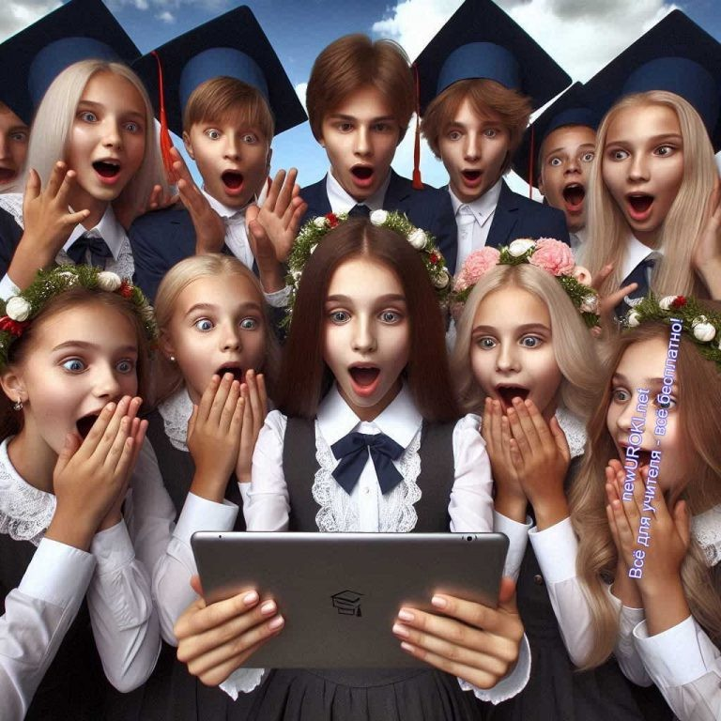
Первоклассник 2 (ехидно): По таким древним книжулькам? Да вы прям мамонты окаменевшие!

Выпускник 2 (возмущенно): Эй, полегче на поворотах! Можно и подзатыльник получить!

Первоклассник 3 (показывает планшет): А это вы видали? Ха, ваши «умные окаменевшие» предки при виде такого в обморок бы попадали!

Выпускник 3 (разглядывая планшет): И что это за плоская штуковина?

Первоклассники (хором): Это гаджет последнего поколения!

Иллюстративное фото / newUROKI.net

Выпускник 2 (возмущенно): Эй, полегче на поворотах! Повторяю, можно и подзатыльник получить! Я не гад вам!!!

(Выпускники обалдело пялятся на планшет, трогают его)

Выпускник 1 (недоумённо): Какие еще гад-же-ты?

Первоклассник 4: Ха-ха-ха…. Вот смотрите — он же сенсорный! (Разблокирует планшет)

Выпускники (ахают): Волшебная коробочка ожила!

Выпускник 2 (скептически): Аха-ха, это игрушка для малявок!

Первоклассник 3: Это не игрушка, это суперкомпьютер! Это не волшебство, это новейшие технологии! Интернет, приложения, онлайн-уроки, Википедия.

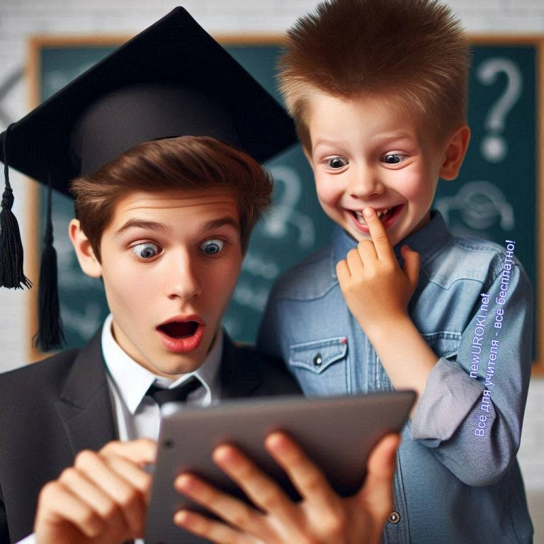
Выпускник 2: Интер-чо? Что за лайм-уроки? Вики-куда?

Первоклассник 1 (фыркает): Вы совсем отстали от цивилизации! Сейчас я вам кое- что включу…

Голос Яндекс.Алисы: Здравствуйте, ребята! Меня зовут Алиса, я — искусственный интеллект.

Выпускник 3 (испуганно пятится): Ааааа, говорящая коробка!!! Что за ереcь?!

Выпускник 1 (испуганно-потрясённо): Там маленький человек в коробочке?!

Иллюстративное фото / newUROKI.net

Первоклассники (громко хохочут): Нет, динозавры вы наши, это не человек! Это суперумный робот. Успокойтесь, старички, это всего лишь компьютерная программа!

Выпускник 1 (нервно): Ко-ко-компьютерная? То есть это робот?

Первоклассник 3 (кивает): Ага, но не простой, а с искусственным интеллектом! Он может отвечать на любые вопросы.

Выпускник 2 (с вызовом): Так уж и на любые?

Выпускник 3 (приняв театральную позу): Как говорил незабвенный Станиславский
— НЕ ВЕРЮ!

Первоклассник 1 (удивлённо-задумчиво): Чё за Станислав? Это Стася из 1-Г класса говорил? Ладно… не важно.

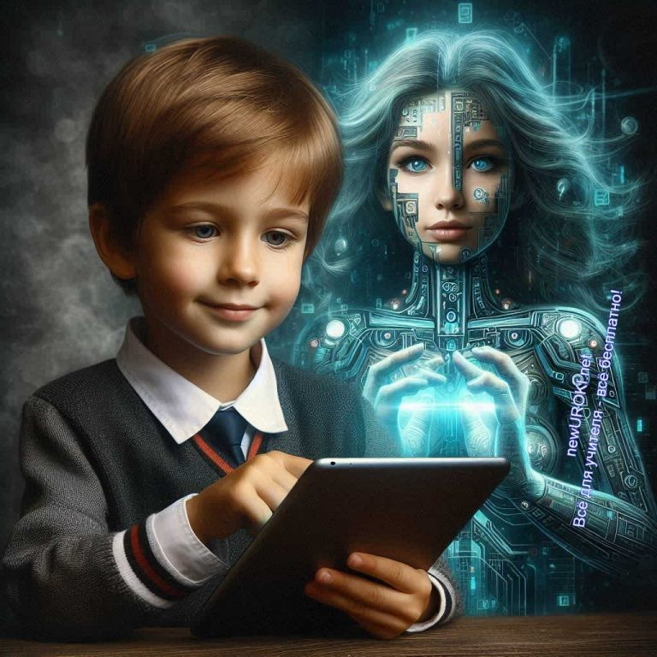
Первоклассник 2: Вот, смотрите! (Спрашивает, наклонившись над планшетом)
Алиса, что такое число Пи?

Голос Яндекс.Алисы: Число Пи — это математическая постоянная, равная отношению длины окружности к её диаметру. Числу «пи» также можно…

Иллюстративное фото / newUROKI.net

Выпускник 2 (чешет в затылке): Ни фига не понятно, но очень интересно…

Выпускник 1 (обнимает первоклашек): Даа… малыши, вы нас очень удивили… В наше время, такого не было!

Выпускник 2 (вздыхает): Да уж, эта ваша цифровая жизнь — темный лес для нас! Хорошо, хоть вы нас просветили.

Первоклассник 1 (задорно): Вот увидите, через пару лет мы во всем разберемся! И в школе все будет «ультра-гига-сити-мега»!

Выпускник 3: Есть подозрение, что такого слова нет, что-то ты напутал, меньшой братишка…

Первоклассник 1 (пожимает плечами): Зато классно звучит! В общем, ОТЦЫ, мы вас ещё ого-го как удивим!

Выпускник 1 (улыбается): Вот и отлично, малышня! А нам пора ЕГЭШКУ зубрёхать. Всякие говорящие коробочки за нас его не сдадут!

Стоит прочесть также: Виртуальные лайки vs. Настоящие моменты - сценка на Выпускной

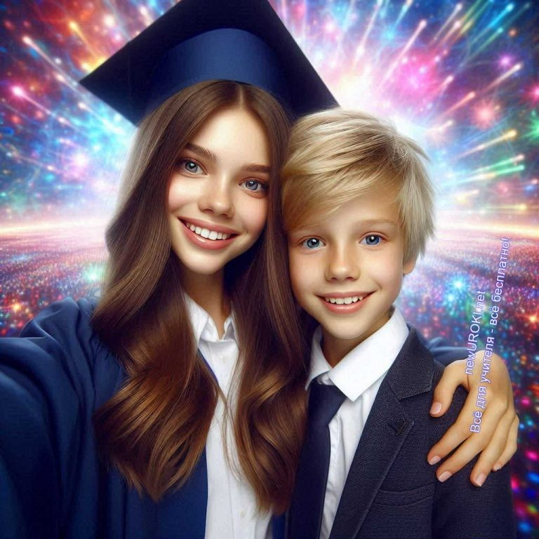
Голос Яндекс.Алисы: Прошу прощения, но выражение «ЕГЭШКУ зубрёхать» мне незнакомо…

Выпускники (хохочут): Вот видите, даже ваши роботы не такие уж и всезнающие!

Выпускник 1 (обнимая первоклашек): Малышня, спасибо, что открыли нам глаза! Оказывается, мы совсем отстали от жизни.

Иллюстративное фото / newUROKI.net

Выпускник 2 (вздыхая): Да, вы — будущее этой школы. С вашими гаджетами и роботами вы точно всех переплюнете.

Первоклассники (задорно): Вот увидите, когда мы подрастем, будет полный ништяк!

Выпускник 3 (обнимаясь): И совсем не важно — динозавры или гики мы! Мы все ученики нашей школы!

Выпускник 1 (берет микрофон, вокруг стоят одноклассники и первоклашки): Друзья, сегодня для нас очень важный и в то же время грустный день. Мы покидаем стены родной школы, которая была для нас по-настоящему вторым домом.

Выпускник 2: Здесь мы проводили дни и годы, здесь обрели верных друзей, здесь впервые влюблялись и мечтали. Эти коридоры помнят наши детские шутки и проказы…

Выпускник 1 (с чувством): Но сегодня, глядя в глаза нашим маленьким преемникам, мы понимаем — школа продолжает жить. Это ее вечное дыхание — из года в год сменяются поколения учеников. И каждый раз школа становится чуточку другой, лучше и современнее.

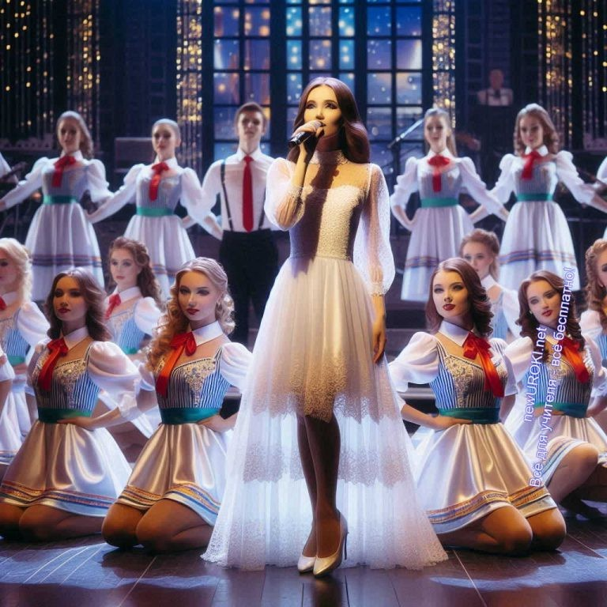
Выпускник 3: Мы бесконечно благодарны нашим учителям — за их неиссякаемое терпение, мудрость и заботу. Именно вы зажгли в наших сердцах любовь к знаниям, научили трудолюбию и целеустремленности.

Выпускник 2 (родителям в зале): И конечно, низкий поклон вам, наши дорогие родители. Благодаря вашей любви, поддержке и вере в нас мы стали теми, кто мы есть. Спасибо, что всегда были рядом!

Выпускник 1 (первоклашкам): А вы, наши юные друзья, теперь хранители традиций нашей школы. В ваших руках — ее будущее. Пусть эти стены всегда согревают вас, как согревали нас. Учитесь, дерзайте, творите — и пусть ваши мечты обязательно сбудутся!

Выпускники (обнимаясь): Прощай, школа! Ты навсегда в наших сердцах! Спасибо тебе за все!

(Звучит финальная песня «Одноклассники». Выпускники и первоклассники размещаются по краям сцены. В центре сцены школьный танцевальный коллектив исполняет танец, а лучшая вокалистка школы поёт песню. Выпускники обнимаются и подпевают, создавая атмосферу прощального праздника.)

Иллюстративное фото / newUROKI.net

Окончание сценки на Выпускной бал
Вам понравилась наша юмористическая сценка? Заметьте, в этом жутком капиталистическом мире, мы не просим у Вас денег, не закрываем часть текста и не требуем ваш e-mail для того, чтобы Вы могли узнать продолжение. newUROKI.net — Всё для учителя — всё бесплатно! Это наш девиз. Взамен просим только одного.

Если Вам понравилось — дайте ссылку на эту страницу в ваших социальных сетях. А если будете размещать текст этой сценки на своих сайтах — пожалуйста, поставьте ссылку на наш сайт.

 0 НРАВИТСЯ

 0 НЕ НРАВИТСЯ

50% Нравится
Или
50% Не нравится

Скачали? Сделайте добро в один клик! Поделитесь образованием с друзьями! Расскажите о нас!

− Слова ассоциации (тезаурус) к уроку: бал, платье, слезы, аттестат, прическа, пиджак, торжество, постановка, репетиция, остроумие, сценарий, представление

 При использовании этого материала в Интернете (сайты, соц.сети, группы и т.д.) требуется обязательная прямая ссылка на сайт newUROKI.net. Читайте "Условия использования материалов сайта"

Если бы у меня была любовь к
тебе — сценка 

Автор Глеб Беломедведев

Глеб Беломедведев - постоянный автор и эксперт newUROKI.net, чья биография олицетворяет трудолюбие, настойчивость в достижении целей и экспертность. Он обладает высшим образованием и имеет более 5 лет опыта преподавания в школе. В течение последних 18 лет он также успешно работает в ИТ-секторе. Глеб владеет уникальными навыками написания авторских конспектов уроков, составления сценариев школьных праздников, разработки мероприятий и создания классных часов в школе. Его талант и энтузиазм делают его неотъемлемой частью команды и надежным источником вдохновения для других.

ПОХОЖИЕ УРОКИ

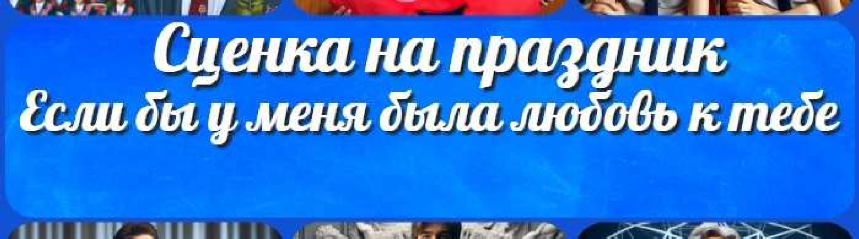
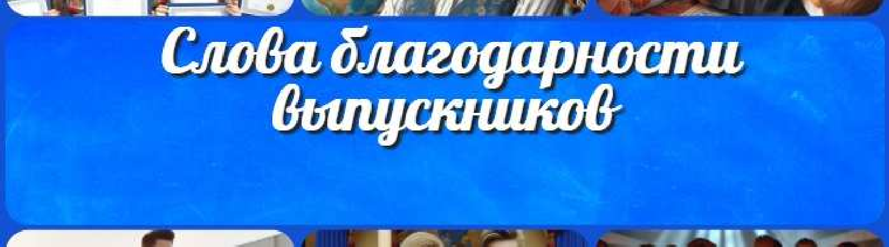
Если бы у меня была любовь к тебе — сценка

Прощание со школой — сценка на Последний звонок

Слова благодарности выпускников
ПОИСК
Найти

КОНСПЕКТЫ УРОКОВ

Конспекты уроков для учителя Алгебра
Английский язык

Астрономия 10 класс
Библиотека

Биология 5 класс
География
- класс

- класс

- класс

- класс

- класс

- класс Геометрия
Директору и завучу школы Должностные инструкции
ИЗО

Информатика История
Классный руководитель
- класс

- класс

- класс

- класс

- класс

- класс

- класс Профориентационные уроки
Математика Музыка Начальная школа ОБЗР
Обществознание Право Психология
Русская литература

Русский язык Технология (Труды) Физика Физкультура
Химия Экология Экономика
Копилка учителя

Сценарии школьных праздников

ИНТЕРЕСНЫЕ КОНСПЕКТЫ УРОКОВ

Цифровые динозавры
— сценка на Выпускной
Характеристики учеников 10 класса

Игровые технологии на уроке
Характеристики учеников 8 класса

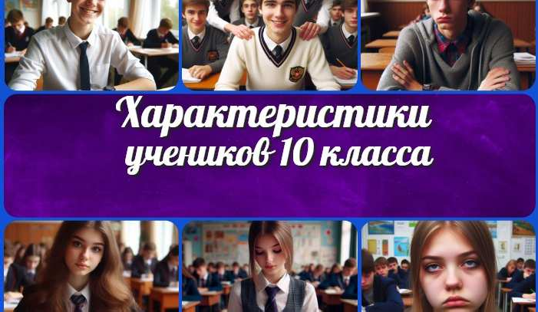
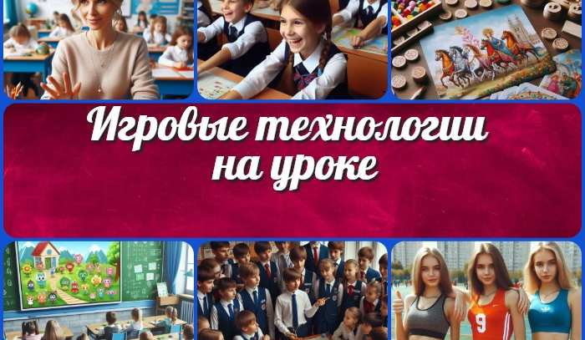
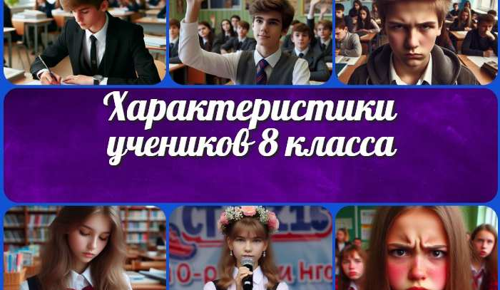

Новые УРОКИ
Новый сайт от проекта UROKI.NET. Конспекты уроков, классные часы, сценарии школьных праздников. Всё для учителя - всё бесплатно!

Главная О сайте Политика конфиденциальности Условия использования материалов сайта

Добро пожаловать на сайт "Новые уроки" - newUROKI.net, специально созданный для вас, уважаемые учителя, преподаватели, классные руководители, завучи и директора школ! Наш лозунг "Всё для учителя - всё бесплатно!" остается неизменным почти 20 лет! Добавляйте в закладки наш сайт и получите доступ к методической библиотеке конспектов уроков, классных часов, сценариев школьных праздников, разработок, планирования по ФГОС, технологических карт и презентаций. Вместе мы сделаем вашу работу еще более интересной и успешной! Дата открытия: 13.06.2023

